МИНИСТЕРСТВО НАУКИ И ВЫСШЕГО ОБРАЗОВАНИЯ РОССИЙСКОЙ ФЕДЕРАЦИИ

ФЕДЕРАЛЬНОЕ ГОСУДАРСТВЕННОЕ БЮДЖЕТНОЕ ОБРАЗОВАТЕЛЬНОЕ УЧРЕЖДЕНИЕ

ВЫСШЕГО ОБРАЗОВАНИЯ

«НОВОСИБИРСКИЙ ГОСУДАРСТВЕННЫЙ ТЕХНИЧЕСКИЙ УНИВЕРСИТЕТ»

__________________________________________________________________

Кафедра Вычислительной техники

ОТЧЁТ

по лабораторной работе №3

«Представление данных и библиотека NumPy»

по дисциплине: «Машинное обучение»

|  |  |
| --- | --- |
| Выполнил:  Студент гр. АПИМ-25, АВТФ:  Клименко К. В. | Преподаватель:  Гаврилов А. В. |

Новосибирск, 2025

**Задание:** написать функцию, преобразовывающую вектор чисел в матрицу бинарных представлений.

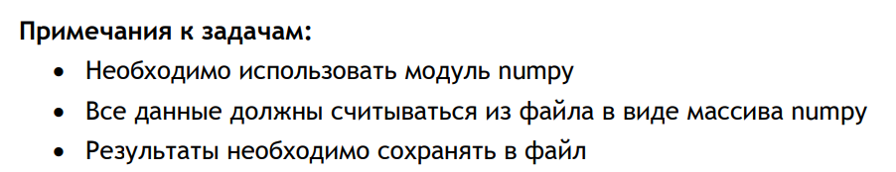

**Ход работы:**

Рисунок 1.

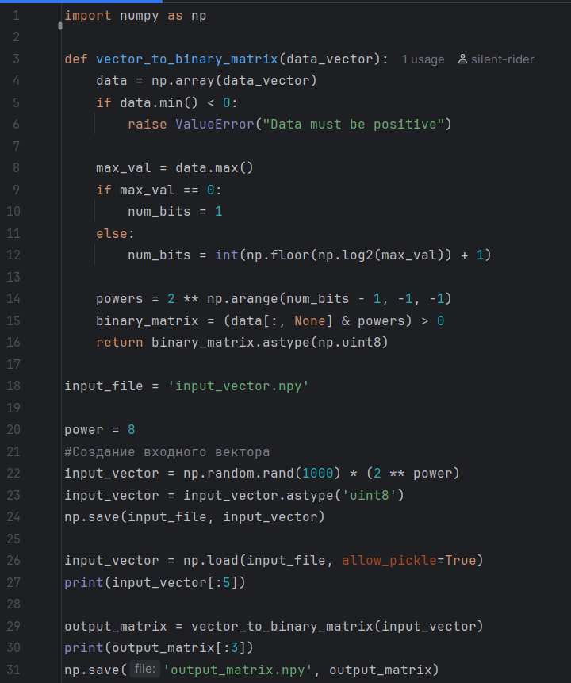

Рисунок 2.

Рисунок 3.

Рисунок 4.

**Выводы**

В ходе выполнения лабораторной работы была изучена архитектура и реализована простая полносвязная нейронная сеть для решения задачи бинарной классификации. Была создана последовательная модель, состоящая из трёх полносвязных (Dense) слоёв: два скрытых слоя по 16 нейронов с активационной функцией ReLU и выходной слой с одним нейроном и сигмоидной активацией, обеспечивающей вероятностную интерпретацию результата. В качестве функции потерь использовалась бинарная кросс-энтропия, оптимизатор — RMSprop, а для оценки качества обучения отслеживалась метрика точности (accuracy).